מסמך ייזום

**CovidCare**

תוכן העניינים

The table of contents is empty because you haven’t selected paragraph styles to appear in it.

|  |  |  |  |  |  |
| --- | --- | --- | --- | --- | --- |
| **סימול המערכת:CC** |  | | | | |
| **מנהל הפרויקט:דן מונסונגו** |  | | | | |
| **לקוח / מומחה היישום:** |  | | | | |
| **היקף משוער של המערכת:** | ג1 / ג2 / ג3 | | | | |
| **המסמך נכתב ע"י:** |  | **בתאריך:** | | |  |
| **אומת ונבדק ע"י:** |  | **בתאריך:** | | |  |
| **בשיקוף שנערך ב:** |  | **בתאריך:** | | |  |
| **השתתפו: אלעד יהודה, ניסן פיכמן** |  | |  |  | |
|  |  | |  |  | |
|  |  | |  |  | |
|  |  | |  |  | |

# יעדים

האתר ״CovidCare“ נועד לתת סיוע לאוכלוסיה אשר נפגעה עקב משבר הקורונה באמצעות ממשק עדכני, פשוט ונוח למשתמש שיאפשר קישור ישיר בין מבקשי הסיוע לקבוצת מתנדבים.

## 1.1 * לקוח/מומחה היישום

מתנדבים ואחראי מתנדבים

### 1.1.1 לקוח / משתמש עיקרי

אוכלוסיית האנשים אשר נמצאים בהגבלות המדינה

### מומחה(י) היישום

דן מונסונגו, ניסן פיכמן, טלי שבצ'וק ואלעד יהודה

## 1.2 * יעדים ומטרות

**המטרה:**

הפצה והרחבת המודעות על הקושי הקיים על **האוכלוסייה הנמצאת בסיכון** גבוה של הידבקות במחלת הקורונה ואוכלוסיית הנפגעים כלכלית עקב המשבר.

**יעדים:**

פרסום הפלטפורמה ברשתות החברתיות באופן נרחב שיגיע לכל קהל היעד במדינה, כל מי שביכולתו ומרצונו לבוא ולסייע בכל דרך המקובלת על המסייע בין אם פעם אחת או יותר ללא צורך בהתחייבות.

שלושה מאגרים כאשר הראשון הוא אנשים אשר הגבלות המדינה בתקופת הקורונה חלים לגביהם כגון: קשישים, אוכלוסיית הנמצאים בסיכון מהמחלה ואנשים שנדבקו ונמצאים בבידוד ואינם יכולים לעזוב את הבית. השני יהיה מאגר מתנדבים היכיל פרטים אישיים, דרכי התקשרות ושלל אפשרויות התנדבותיות של עדיפות אישית במתן עזרה לאותה אוכלוסייה.

## 1.3 * בעיות

בעיה מרכזית: כרגע אין מוצר המספק את השירותים הנ"ל וגם אם קיים, הוא לא אפקטיבי מספיק.

בנוסף פגיעה בעסקים בעקבות המשבר.

## 1.4 השתלבות ביעדי הארגון - הקשר ארגוני / עסקי

## 1.5 * תכנית עבודה שנתית

הקמת אתר רישום למתנדבים חדשים, קישור האתר למאגר מידע, הקמת מאגרי מידע – מתנדבים, מבקשי העזרה.

## 1.6 ישימות ועלות/תועלת

יישום המאגרים באמצעות האפשרות המובנית של ה-Visual Studio, אתר המאפשר הכנסת מידע ממתנדבים. כרגע אין עלות משוערת ברגע שיהיה מוצר עובד ורלוונטי נעשה היערכות מחדש לגבי שרת שיחזיק את הרשומות של המתנדבים ומבקשי הסיוע.

## 1.7 אופק הזמן

ינואר 2021 הכל עובד!!

# 2 יישום

## 2.0 * תפיסה כללית

מאגר מידע מעודכן אודות המתנדבים ומבקשי סיוע בתקופת הקורונה. כל מתנדב יוכל להיכנס עצמאית לאתר ולהגיש מועמדות לצורך מתן עזרה לאוכלוסיית האנשים אשר נמצאים תחת הגבלות הממשלה בתקופה הקורונה. כל מתנדב יציין את כישוריו ואיך באפשרותו לתת סיוע (קניות, שיפוץ קל, סידורים הדורשים יציאה מהבית וכו').

## 2.1 * אופי ומצב כללי של היישום

בפיתוח...

### 2.1.1 מצב קיים

### 2.1.2 אופי המערכת וסוגה

### 2.1.3 אילוצים

### 2.1.4 מילון מונחים

## 2.2 * תיחום חיצוני: משתמשים ומערכות משיקות

## 2.3 תיחום פנימי: תת-מערכות ופונקציות ראשיות

## 2.4 ממשק תפעולי

## 2.5 תהליכים

## 2.10 טבלאות - סימולים

## 2.11 קבצים לוגיים משוערים

## 2.13 מילון פריטי מידע (שדות) משוערים

## 2.15 * דו"חות

דוחות משתמשים: דוח על מתנדב: פרטים אישיים, אופן פעילותו, מיקום, עבר התנדבותי.

דוח על מבקש סיוע: פרטים אישיים, מיקום, צרכים, מצב סוציואקונומי כללי, מצב בריאותי.

## 2.16 קלטים – טפסים

קלט : תעודות זהות של המתנדבים, מבקשי הסיוע לצורך זיהוי.

## 2.19 * אבטחת מידע

Validations מובנות בשפה.

## 2.21 נפחים, עומסים וביצועים

## 2.22 ממשקים חיצוניים

# 3 טכנולוגיה ותשתית

## 3.0 * ארכיטקטורה ותפיסה כללית

סביבת עבודה C#, HTML

## 3.1 סוג החמרה העיקרית - מרכזית

## 3.9 תשתית סביבתית - פיסית

## 3.11 כלים לארגון הנתונים

## 3.13 כלים לפיתוח ותחזוקה

## 3.14 תוכנות מדף

## 3.20 מחשב לקוח

## 3.30 תקשורת

## 3.33 טכנולוגיות שכנות

# 4 מימוש

## 4.1 * גורמים מעורבים

מתכנתים: דן מונסונגו , אלעד יהודה , ניסן פיכמן , טלי שבצוק.

## 4.2 תוכנית עבודה – פיתוח המערכת

## 4.3 * השלב הבא – המיידי

הרחבת הפרוייקט לא רק לאוכלוסיה המבוגרת אלה עבור על אחד שידרוש סיוע ולא רק בזמן הקורונה , העלאת המודעות עבור האוכלוסייה הזקוקה לסיוע והגדלת מערך המתנדבים .

## 4.4 תפעול

## 4.6 שירות ותחזוקה

## 4.7 * השתלבות בארגון – הנעת המערכת

פרסום ברשתות החברתיות , שילוב פעילות עם חברות כוח אדם , ארגוני מתנדבים .

## 4.8 חוסן ואמינות

## 4.9 תצורות שונות

# 5 עלות - משאבים

## 5.1 עלות הקמה

### 5.1.1 עלויות הפיתוח

### 5.1.2 התקנה והטמעה

## 5.2 עלות שוטפת

### 5.2.1 תפעול ותחזוקה שוטפים

### 5.2.2 פיתוח יחידות מסירה ומהדורות נוספות

## 5.5 עלות כוללת ופריסה

| שלבי מחזור החיים | סוג התשומה (המשאב) | | | |
| --- | --- | --- | --- | --- |
| כ"א פנימי | כ"א חיצוני | רכש | סה"כ בש"ח |
|  |  |  |  |  |
|  |  |  |  |  |
|  |  |  |  |  |
|  |  |  |  |  |
|  |  |  |  |  |
|  |  |  |  |  |

# נספחים

## נספח 1.6 ישימות והייתכנות – תועלות וסיכונים

## נספח 98 חלופות ושאלות פתוחות

## נספח 99 דרישות עתידיות

## שונות ונספחים נוספים

בגרף הבא מתואר אחוז ההידבקות והסיכון שיש בגילאים השונים בשבוע, ניתן לראות שכמות החולים גבוהה משמעותית בקרב אוכלוסיית ה75+.

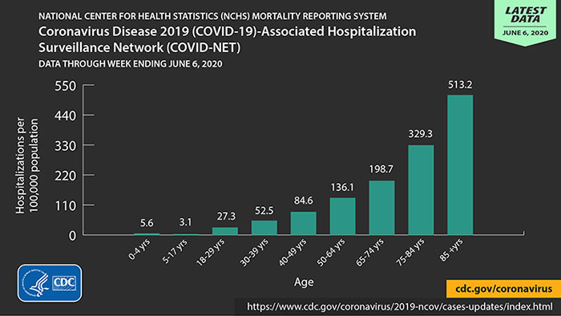

אזהרות של האיגוד הלאומי לבקרה ומניעת התפשטות מחלות:

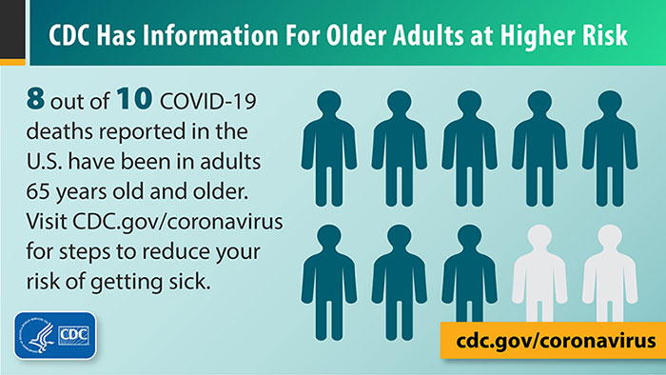

מקור:

<https://www.cdc.gov/coronavirus/2019-ncov/need-extra-precautions/older-adults.html>

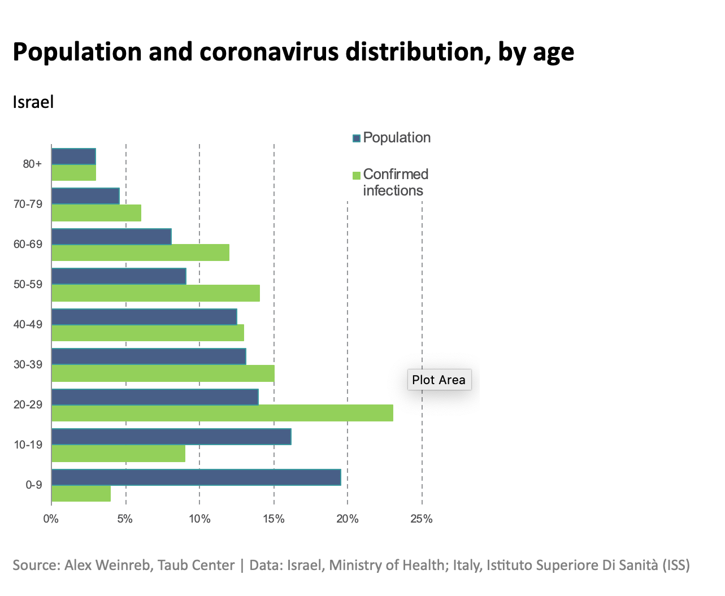מקור:

<https://taubcenter.org.il/the-coronavirus-trajectory-in-israel-eng>

שתי כתבות המחזקות וממליצות לאנשים המסוגלים לסייע לאוכלוסייה היותר מבוגרת:

# How to Support Elderly Friends and Family During COVID-19

<https://www.cedars-sinai.org/blog/supporting-elderly-during-covid-19.html>

# Caring for the elderly during the COVID-19 pandemic

<https://www.unicef.org/india/stories/caring-elderly-during-covid-19-pandemic>